## 第四周任务安排

### 识别装甲板

使用深度学习实现。在CV中对目标识别并定位的任务称为目标检测，相似的还有一些其他的任务如语义分割等。实现目标检测的方法有很多。我尝试了SSD、FasterRCNN、Yolo等方法。由于数据集在之前的两个方法收集的不是很充足。在使用了Yolov5后在github中搜索到了开源的数据集，并进行训练。

数据集如图：

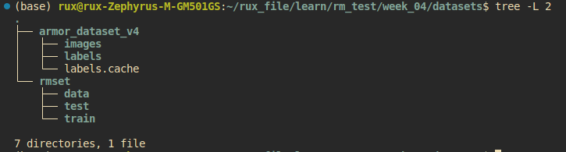

其中armor_dataset_v4包含1w+的图片，而rmset只有1k张图片，我想这也是使用rmset的FasterRCNN与SSDLite准确度不高的原因。

在使用大数据集后，训练过程如下：

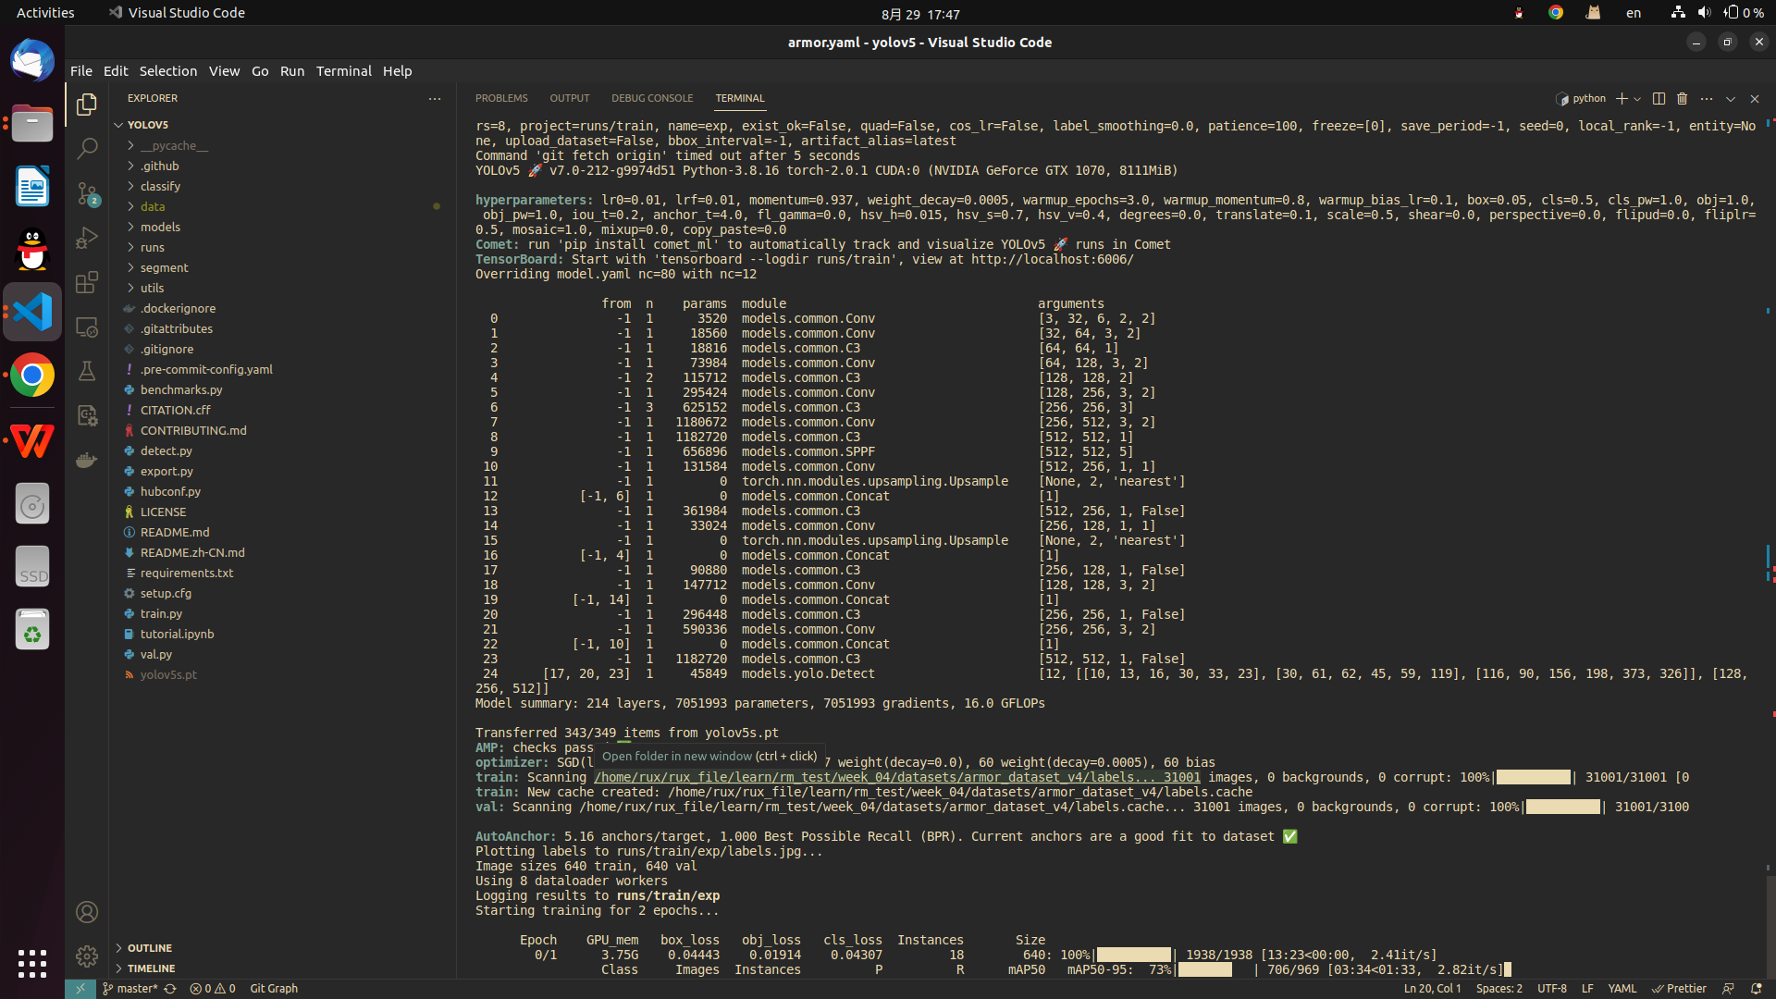

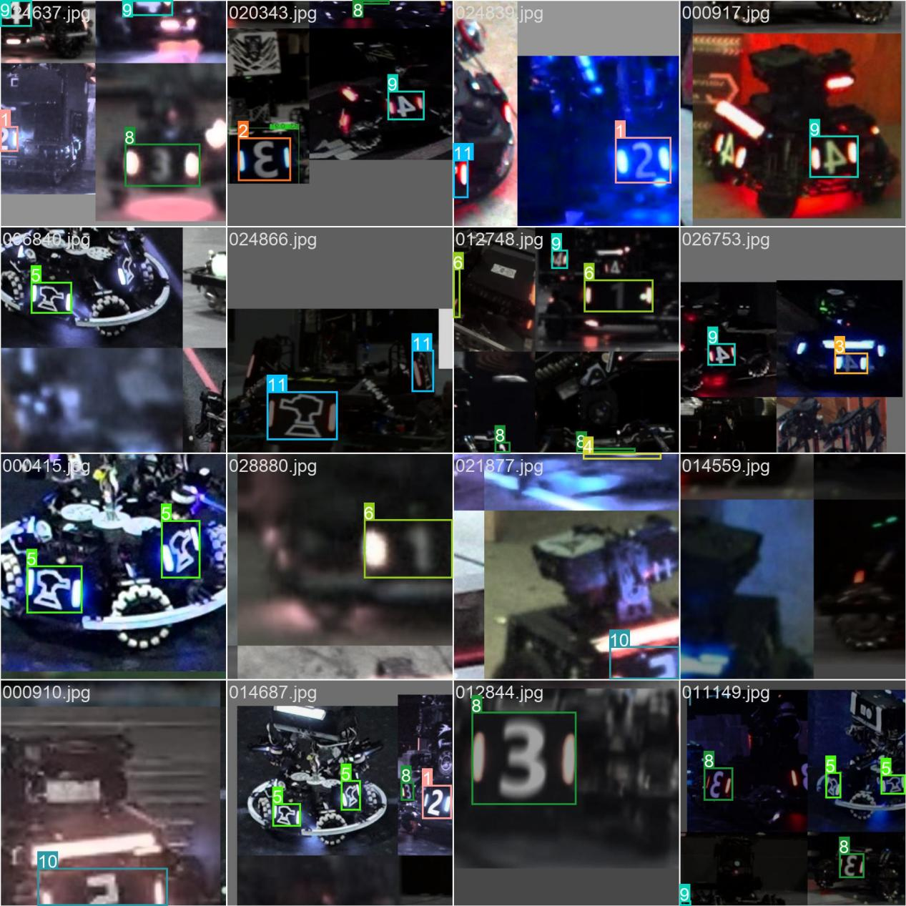

进行推理的效果如下：

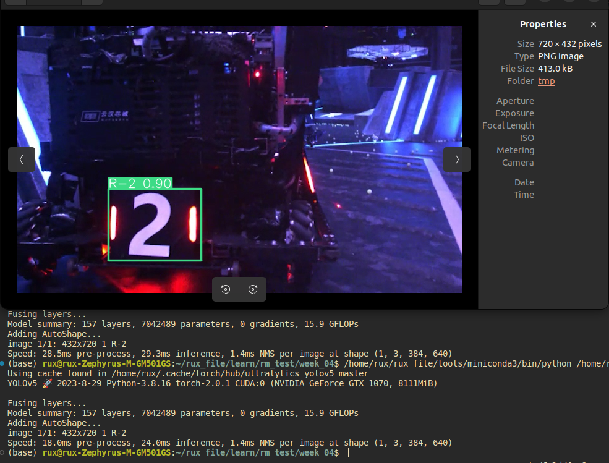

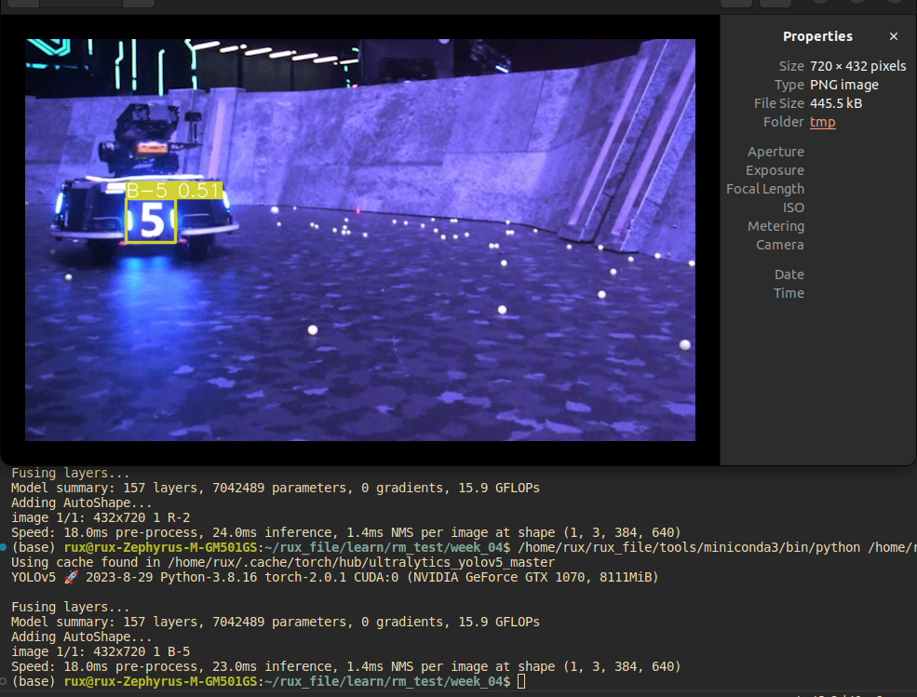

得到的模型在gtx1070上的推理时间为23ms，大小为14.3MB

### 位姿解算

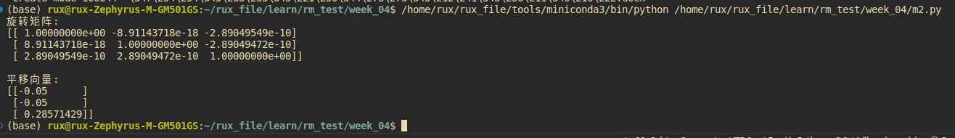

### 3. 硬件选择

目标是打击能量机关，使用深度学习和传统方法，在阅读了附录的内容以及自己查阅的资料后（https://zhuanlan.zhihu.com/p/510624138） 确定了基础的规格：

相机：CMOS、全局曝光、焦距8～12mm、fps>90，选择如下

依据资料选择的型号是：

MV-SUA134GC 1400

<https://detail.tmall.com/item.htm?abbucket=7&id=626120681930&ns=1&spm=a21n57.1.0.0.4b85523ckYybx3>

或者

A5201MU150 1400

https://item.taobao.com/item.htm?spm=a21n57.1.0.0.55a9523cLrLd37&id=721449809980&ns=1&abbucket=7#detail

机身CS接口，出厂预装可拆卸5MM C/CS转换环，兼容C口镜头

镜头：

大华MH0820S 400

<https://item.taobao.com/item.htm?spm=a21n57.1.0.0.39d8523csSDw0M&id=722924501312&ns=1&abbucket=7#detail>

运算平台：

选择11代NUC i5：原因希望得到较好的扩展性与性能，因此NUC是不错的选择，Jetson Orin Nano因为预算问题排除 1750

https://item.taobao.com/item.htm?spm=a1z10.5-c-s.w4002-15260708893.16.348839708I56jj&id=656835927769